240-808-032
Приложение к уроку по теме: «Амфибии – земноводные»
Информация учащихся из интернета
По литературным произведениям
- Герой “Отцов и детей” Тургенева Базаров на вопрос мальчишки о том, зачем ему лягушка, отвечал: “Я лягушку распластаю, да и посмотрю, что у нее внутри делается, а так как мы с тобой те же лягушки, и я буду знать, что у нас внутри делается”.
- Один из героев “Мертвых душ” Собакевич сказал: “Мне лягушку хоть сахаром облепи, не возьму ее в рот!”
- Иван-царевич долго не мог найти своей стрелы. Два дня ходил он по лесам и по горам, а на третий день зашел в вязкое болото. Смотрит - сидит там на кочке лягушка-квакушка, его стрелу держит.
(Царевна-лягушка)
- В.М.Гаршин "Лягушка-путешественница"
- Г.Х.Андерсен "Дюймовочка".
- Басня Крылова «Лягушки, просящие царя»
- «Поднятая целина», где дед Щукарь решил накормить колхозников французским деликатесом- супом из лягушачьих лапок?
По пословицам, поговоркам, приметам
- В России и в наши дни во многих местах считается, что, убив лягушку, можно вызвать дождь.
- Кричат лягушки – пора сеять. Если лягушки держатся сверху на воде и усердно квакают, выставив мордочки наружу – к ненастью. Лягушки прыгают по суше – к дождю. С наступлением осени лягушки начинают глубоко прятаться в воде – к раннему наступлению осенних холодов.
- Лягушка-врачевательница
- Чтобы вывести бородавки, рекомендовалось потереть их лягушкой, а затем бросить ее на ветки тернового дерева, чтобы она погибла. Когда лягушка высохнет, исчезнут и бородавки.
- кровоточащую рану надо было перевязать льняной тряпочкой, которую перед этим предварительно смачивали в «зеленой пене, в которую лягушки метали икру». Причем это народное средство должно быть получено «за три дня до новой луны».
- Приметы: Кожа лягушки серого цвета к дождю. Желтого цвета к хорошей погоде. Лягушка молчит перед началом холодной погоды. Лягушка квакает вечером приятной трелью к ясной погоде.

240-808-032
Памятники лягушке
1.Памятники лягушке в Париже и Токио -дань уважения и признания поистине неоценимых заслуг этих животных в развитии науки. 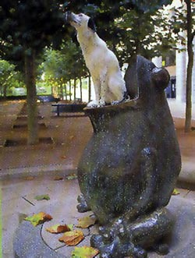 Памятник лягушке
Институт Пастера в Париже.
2. Памятник лягушке в Бостоне
3. Лягушка-путешественница. Москва. Аэропорт «Домодедово» 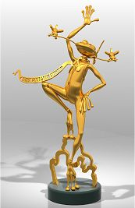
4. Городской фонтан в г. Казань - памятник лягушке 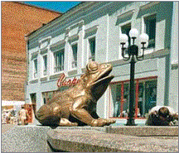
По музыкальным произведениям и фильмам
1.В траве сидел кузнечик
(раскрывается питание земноводных)
В Париже готовится к выпуску компакт-диск с записями кваканья лягушек, снимающего стрессы. По его словам создателя необычных музыкальных композиций - преподавателя музыки из румынского города Галаце - Лучиана Корлецяну, "голоса живой природы успокаивают, снимают стрессы, лечат даже нервные заболевания«
2.Фильм «Человек Амфибия» (возможности существования в наземно - воздушной среде)

